Задание №1.1. Численное решение задачи Коши для О.Д.У. первого порядка

,
,

а) Визуализация решений

Для начала рассмотрим приближенные решения
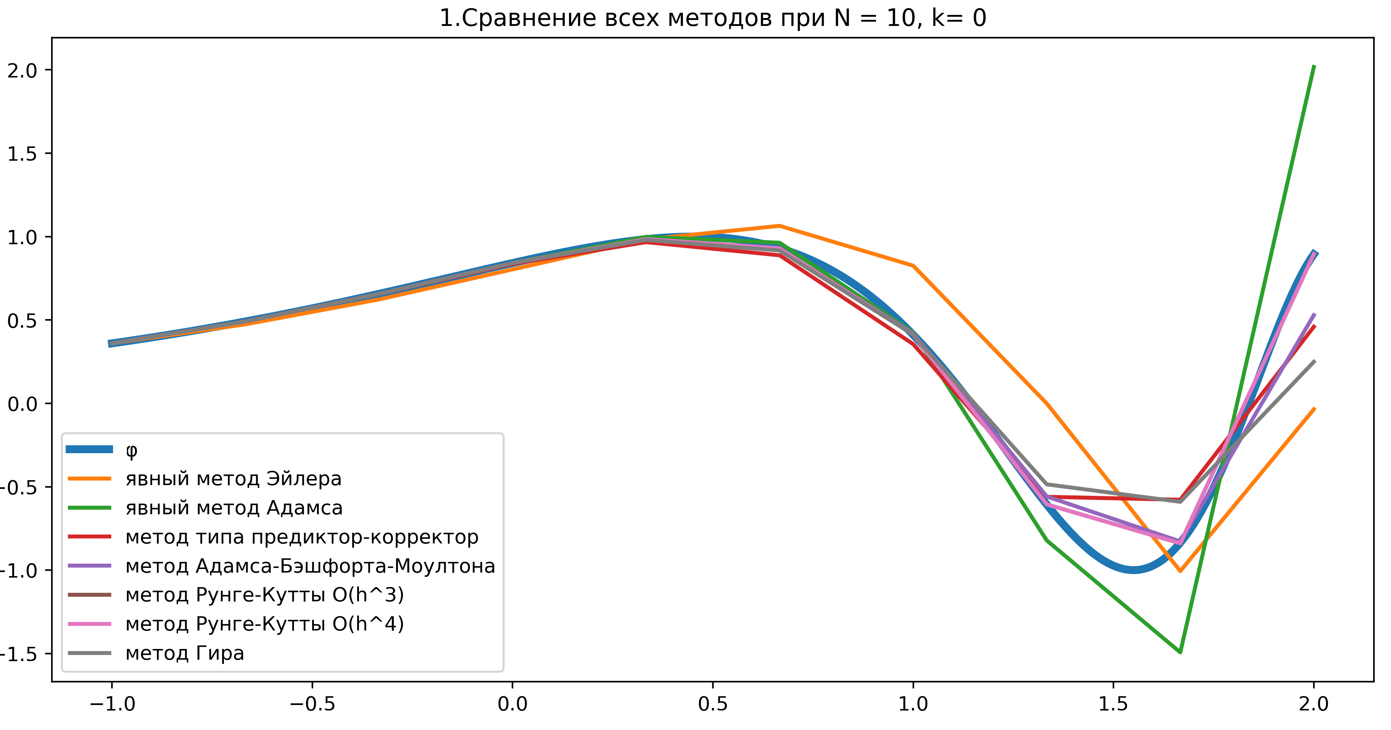
Из данного графика видно, что при расчетах на достаточно грубой сетке имеется существенная зависимость приближенного решения от используемого метода . Например, приближенное решение полученное методом Эйлера менее точно чем метод Рунге-Кутты 4го порядка точности.
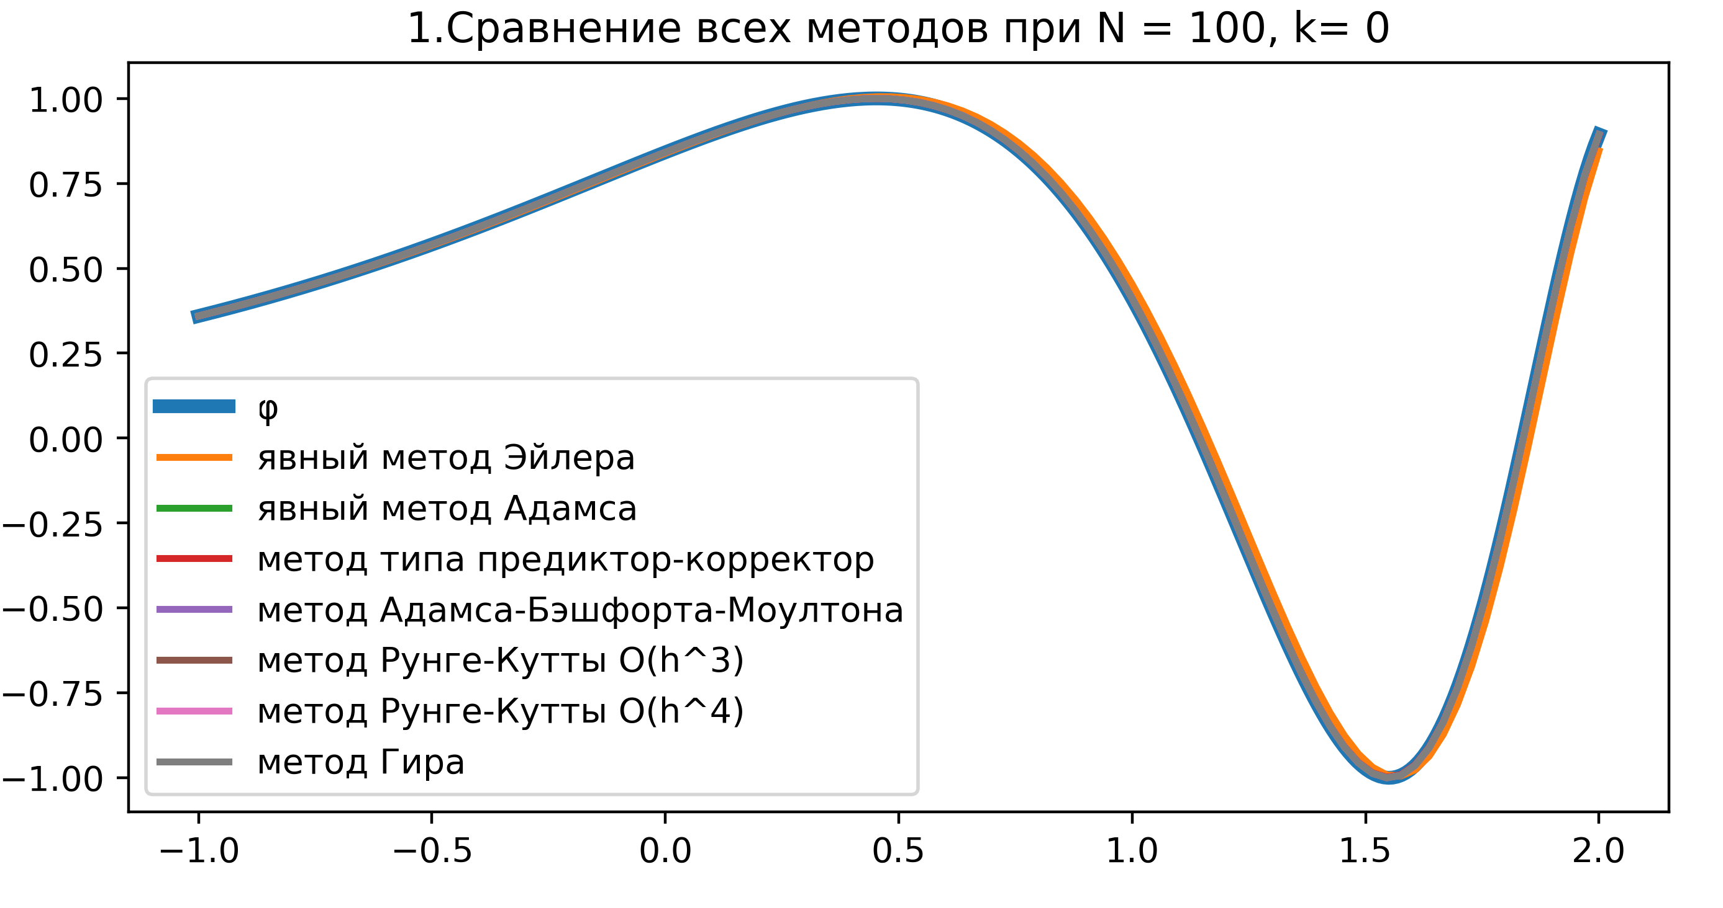
А из этого графика видно, что при увеличении N( с уменьшением шага сетки) приближенные решения разных методов становятся визуально малоразличимыми и приближаются к точному решению.

б) Проверка сходимости в себе последовательности решений на вложенных сетках

Во всех последующих расчетах используется k = 2

Составим таблицу погрешностей вычисленных по формуле
где
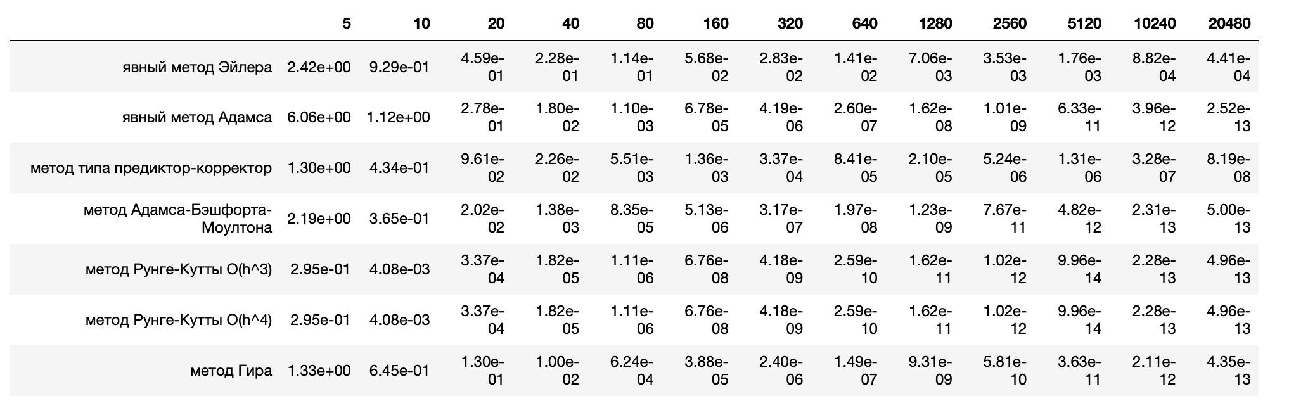
Сразу же можно заметить что при значениях N до 10240 ( предпоследний столбец) погрешность убывает, а после этого значения

